Rencana Pelaksanaan Pembelajaran

Nama Sekolah : SMP N 2 GODEAN
Mata Pelajaran : Pendidikan Jasmani Olahraga dan Kesehatan
Materi : Permainan Sepakbola
Kelas/ Smester : IX/I
Pertemuan : ke-3
Alokasi Waktu : 2 x 40 menit

Standar Kompetensi*
1. Mempraktikan berbagai teknik dasar permainan dan olahraga, dan nilai-nilai yang terkandung di dalamnya

Kompetensi Dasar
1.1. Mempraktikkan variasi dan kombinasi teknik dasar salah satu permainan dan olahraga beregu bola besar lanjutan dengan koordinasi yang baik serta nilai kerjasama, toleransi, percaya diri, keberanian, menghargai lawan, bersedia berbagi tempat dan peralatan*

A. Tujuan Pembelajaran
- Siswa dapat melakukan variasi kombinasi teknik dasar menedang bola dengan kaki bagian dalam dan luar dengan benar
- Siswa dapat melakukan variasi kombinasi teknik dasar menggiring bola dengan kaki bagian dalam dan luar dengan benar
- Siswa dapat bermain sepakbola dengan baik menggunakan peraturan yang dimodifikasi untuk memupuk nilai kerja sama, toleransi, percaya diri, keberanian, menghargai teman

- Karakter siswa yang diharapkan : Tanggung jawab ( responsibility )
Kerja sama ( Cooperation )
Toleransi ( Tolerance )
Percaya diri ( Confidence )

B. Materi Pembelajaran
Permainan Sepakbola
- Variasi dan kombinasi mengumpan dan menghentikan bola menggunakan kaki bagian dalam dan luar
  - Bermain sepakbola menggunakan peraturan yang dimodifikasi

C. Metode Pembelajaran
Metode Pembelajaran Pendekatan Taktik
D. Langkah-Langkah Kegiatan Pembelajaran
No | Deskripsi |  | waktu
1.  2. | Pendahuluan  - Siswa dibagi menjadi 3 bersyaf, berdo’a, berhitung, presensi dan apersepsi.  - Kemudian guru menjelaskan materi yang akan diajarkan.  - Siswa mengambil jarak secukupnya, kemudian lakukan stretching.  - Pemanasan dengan permainan, melakukan permainanan menjala ikan dengan lapangan yang sudah ditentukan, di ambil 2 siswa untuk menjadi jala, kemudian mengejar siswa yang lain secara bergandengan.  Pembelajaran Inti  - Eksplorasi  Siswa di bagi menjadi 4 kelompok dan menggunakan dua lapangan yang ukurannya sudah dimodifikasi. Kemudian bermain sepak bola dengan peraturan, 5 menit pertama kelompok A menggiring dan menendang menggunakan kaki bagian dalam, kelompok B menggiring menggunakan kaki bagian luar. Aba-aba pergantian teknik menggunakan peluit sebanyak 2x. (bergantian cara menendang dan menggiringnya). Bila salah satu kelompok tidak menggunakan teknik yang ditentukan maka dianggap pelanggaran.  Elaborasi  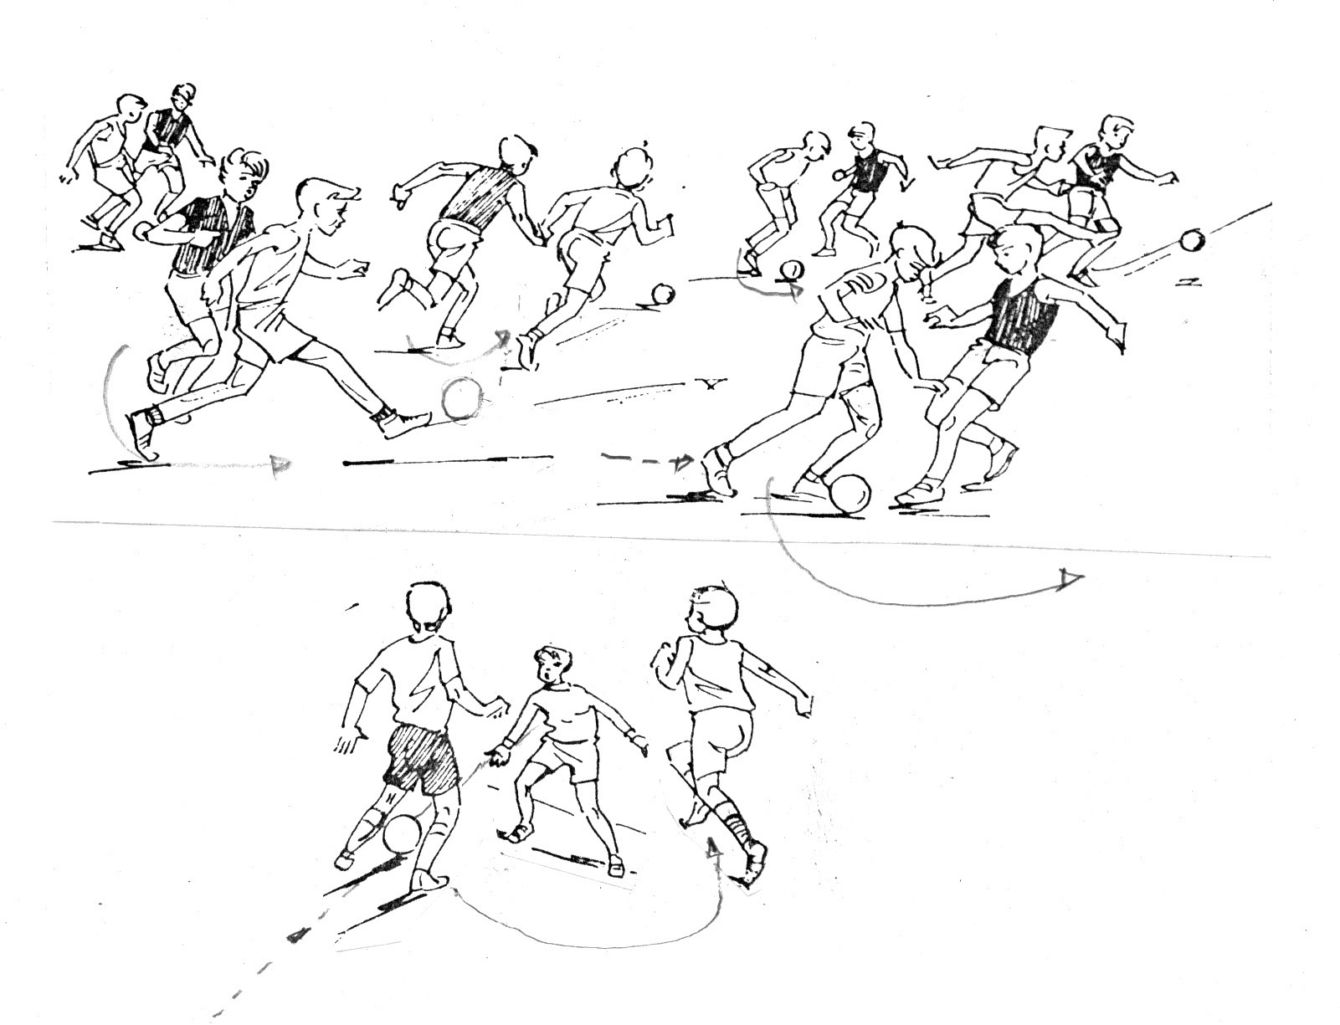  - Bagaimana agar tidak kesulitan dalam menguasai bola menggunakan kaki bagian dalam?  - Apa yang harus dilakukan agar teman tidak kesulitan menguasai bola?  Latihan  1.Siswa dibagi menjadi 4 kelompok  2.Masing-masing kelompok membawa satu bola  3.Posisi berhadap-hadapan kemudian menggiring dengan kaki bagian luar dan dalam setelah sampai ditengah lalu mengumpan dengan kaki bagian luar. Berikutnya menggunakan kaki bagian dalam. Setelah menggiring dan umpan menuju barisan paling belakang.  Konfirmasi  -Siswa kembali dibagi menjadi 4 kelompok, kemudian bermain kembali dengan menggunakan teknik yang sudah diajarkan, dalam permainan ini harus menggunakan teknik tersebut dan harus mencetak angka duntuk mengetahui tim yang menang.  Penutup  a.Pendinginan  Siswa berbaris berbentuk lingkaran kemudian mengayun-ayun lengan dengan posisi membungkuk kedepan. Kemudian melemaskan kaki dan seluruh badan sampai terasa cukup nyaman.  b.Siswa dibariskan, berhitung, kemudian mengevaluasi pembelajaran yang sudah dilakukan.  Berdo’a, dibubarkan kemudian ganti pakaian, siap mengikuti pelajaran berikutnya |  | $$10menit$$  $10$ menit  15 menit  25 menit  10 menit  10 menit

E. Sumber Belajar
- Ruang terbuka yang datar dan aman
- Bola,cune, rompi peluit, stopwatch
- Buku referensi, Roji, Pendidikan Jasmani, Olahraga dan Kesehatan Kelas IX,

F. Penilaian
Penilaian dilaksanakan selama proses dan sesudah pembelajaran
Indikator Pencapaian Kompetensi | Penilaian
 | Teknik | Bentuk  Instrumen | Contoh  Instrumen
Aspek Psikomotor  - Variasi dan kombinasi teknik dasar (menggiring dan menendang mengunakan kaki bagian dalam dan luar)  - Bermain bola dengan peraturan yang dimodifikasi  Aspek Kognitif  - Mengetahui bentuk –bentuk variasi dan kombinasi teknik dasar menendang, dan menggiring bola.  Aspek Afektif  - Dapat bekerjasama dengan teman dalam kelompok dan berbagi tempat serta peralatan dengan teman | Tes praktik  (Kinerja)  Tes tertulis  Tes  observasi | Tes Contoh Kinerja  Pilihan ganda/uraian singkat  Lembar observasi | Lakukan variasi dan kombinasi menggiring, menendang bola dengan kaki bagian dalam, luar kaki.  Dapat bekerjasama dengan teman dalam kelompok dan berbagi tempat serta peralatan dengan teman

1. Teknik penilaian:

- Tes unjuk kerja (psikomotor):
Lakukan teknik dasar mengumpan, menggiring bola dengan kaki bagian dalam dan luar.
Keterangan:
Penilaian terhadap kualitas unjuk kerja peserta ujian, dengan rentang nilai antara 1 sampai dengan 4
Jumlah skor yang diperoleh
Nilai = ----------------------------------------- X 50
Jumlah skor maksimal

- Pengamatan sikap (afeksi):
Mainkan permainan sepakbola dengan peraturan yang telah dimodifikasi. Taati aturan permainan, kerjasama dengan teman satu tim dan tunjukkan perilaku sportif, keberanian, percaya diri dan menghargai teman
Keterangan:
Berikan tanda cek ( √ ) pada kolom yang sudah disediakan, setiap peserta ujian menunjukkan atau menampilkan perilaku yang diharapkan. Tiap perilaku yang di cek ( √ ) memdapat nilai 1

Jumlahskor yang diperoleh
Nilai = ----------------------------------------- X 30
Jumlah skor maksimal

- Kuis/embedded test (kognisi):
Jawab secara lisan atau peragakan dengan baik, pertanyaan-pertanyaan mengenai konsep gerak dalam permainan sepakbola

Keterangan:
Penilaian terhadap kualitas jawaban peserta ujian, dengan rentang nilai antara 1 sampai dengan 4
Jumlah skor yang diperoleh
Nilai = ----------------------------------------- X 20
Jumlah skor maksimal
Nilai akhir yang diperoleh siswa =
Nilai tes unjuk kerja + nilai observasi + nilai kuis
2. Rubrik Penilaian

RUBRIK PENILAIAN

UNJUK KERJA TEKNIK DASAR PERMAINAN SEPAKBOLA
Aspek Yang Dinilai | Kualitas Gerak
 | 1 | 2 | 3 | 4
Melakukan Variasi dan Kombinasi Teknik Dasar Mengumpan, Menggiring Bola Dengan Kaki Bagian Dalam dan Luar
1. Bentuk gerakan kaki saat menendang bola diayun ke depan arah bola
2. Bentuk gerakan kaki saat menggiring bola mendorong bola ke depan arah bola
3. Posisi badan yang benar saat akan melakukan teknik dasar mengumpan dan menggiring dibawa ke depan
4. Bentuk arah bola hasil mengumpan dengan kaki bagian dalam datar di atas tanah/lapangan
5. Bentuk arah bola hasil mengumpam dengan kaki bagian luar datar di atas tanah/lapangan.

JUMLAH
JUMLAH SKOR MAKSIMAL: 20

RUBRIK PENILAIAN

PERILAKU DALAM PERMAINAN SEPAKBOLA

PERILAKU YANG DIHARAPKAN | CEK (√ )

1. Bekerja sama dengan teman satu tim

2. Keberanian dalam melakukan gerakan (tidak ragu-ragu)

3. Mentaati peraturan

4. Menghormati wasit(sportif)

5. Menunjukkan sikap bersungguh-sungguh dalam bermain

JUMLAH

JUMLAH SKOR MAKSIMAL: 5

RUBRIK PENILAIAN

PEMAHAMAN KONSEP GERAK DALAM PERMAINAN SEPAKBOLA

Pertanyaan yang diajukan | Kualitas Jawaban
 | 1 | 2 | 3 | 4
1. Bagaimana posisi pergelangan kaki saat menggiring dengan kaki bagian dalam dan luar ?
2. Bagaimana cara menguasai bola dengan mudah saat menggunakan kaki bagian dalam?
3 .Bagaimana posisi pergelangan kaki saat mengoper bola dengan kaki bagian dalam dan luar ?
JUMLAH
JUMLAH SKOR MAKSIMAL: 8

Mengetahui,  Drs. Syamsudi  NIP : 19540110 198203 1 005 |  | Godean, 19 Agustus 2013  Aziz Tri Wusono  NIM : 10601241088

